IA-14 — Le résultat plausible et faux
Fiche d'exercice Magpie · Lot A — Découverte des composants natifs
Thématique | IA7 · Vérification, licences et limites
Référence au référentiel | REF-139, REF-142
Compétence visée | Contrôler un résultat produit par une IA par un moyen indépendant de la manière dont il a été obtenu.
Case Bloom (révisée) | Évaluer × procédurale
Niveau | Débutant
Durée cible | 15 minutes
Prérequis | IA-01
Mode de validation | NumericTolerance — tolérance 0,01
Solution de référence | 5 composants
Version | v0.3-260826 — Ind. B — 26/08/2026
Conception | magpie-conception-exercices v2.3

SUJET
Compétence visée
Contrôler un résultat produit par une IA par un moyen indépendant de la manière dont il a été obtenu.
Contexte
Un assistant propose une section de poutre pour une portée donnée, avec une assurance qui n'a rien à voir avec sa justesse.
Énoncé
Le composant fourni annonce un volume de matière pour l'assemblage donné. Établissez si ce volume est juste, et donnez le volume exact.

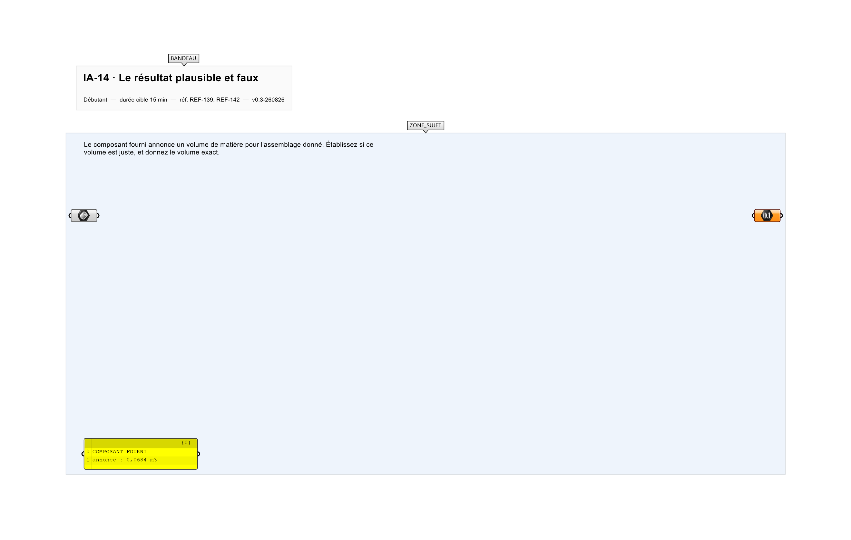
Le canvas à l'ouverture de IA-14_sujet.gh : les données fournies et le paramètre REPONSE.
Ce qui vous est fourni
L'assemblage, et un composant scripté qui en annonce le volume.
Ce qui est attendu
40 800 000 mm³, soit 0,0408 m³ — à comparer aux 40,8 m³ annoncés par le composant fourni.
Branchez votre résultat sur le paramètre REPONSE. La correction compare cette sortie en mode NumericTolerance, avec une tolérance de 0,01.
La consigne ne nomme aucun composant, et c'est délibéré : nommer l'outil reviendrait à donner la réponse. Ce lot n'autorise que des composants natifs de Grasshopper pour Rhino 8 — aucun plugin tiers n'est nécessaire.
Barème
1 point si le volume exact est donné et si l'écart du composant fourni est expliqué.
Le corrigé fait l'objet d'une fiche distincte, remise après validation ou en fin de séance.

